Рөстәм Миңнеханов Төркиядә: «Татарстан безнең илләрне бәйли торган нәтиҗәле бер буын булып тора»
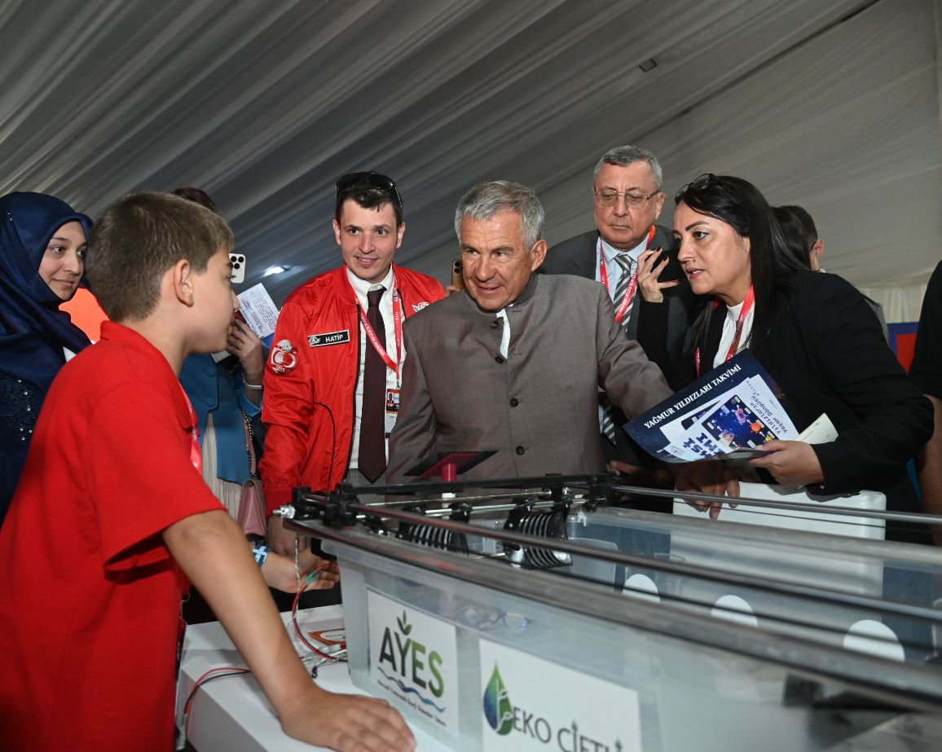
18.09.2025 Фото: rais.tatarstan.ru
Татарстан Россия белән Төркияне бәйли. Рөстәм Миңнеханов төрек иленә эш сәфәре барышында җирле предприятие җитәкчеләре белән очрашты, технологияләр фестивален барып күрде һәм министр белән хезмәттәшлек турында сөйләште. Төркиянең сәнәгать предприятиеләре җитәкчеләре белән очрашуда Татарстан Рәисе бу ил компанияләренең республикага 2 миллиард доллар күләмендә инвестиция керткәнен искә төшерде. Хезмәттәшлекне исә автомобиль сәнәгате, авыл хуҗалыгы машиналары, станоклар җитештерү һәм металл эшкәртү, югары технологияләр һәм ИТ-өлкә кебек юнәлешләрдә үстереп булганын әйтте. Әнә шул эштәге зур өлеше өчен Рөстәм Миңнеханов Россия Федерациясенең Истанбулдагы генераль консулы Андрей Буравовка Татарстан Рәисе Рәхмәтен тапшырды. Истанбулда Татарстан Рәисе «Технофест» авиация, космонавтика һәм технологияләр фестивален барып күрде. Рөстәм Миңнеханов 12 мәртәбә оештырыла торган чарада катнашкан компанияләрнең стендлары, авиация техникасы экспозициясе белән танышты. Төркиянең сәнәгать һәм технологияләр министры Мәхмәт Фатыйх Каҗыр белән очрашуда да хезмәттәшлек турында фикер алыштылар. Рөстәм Миңнеханов «Технофест» фестиваленә чакыруы өчен рәхмәт белдерде. «Без гадәттәгечә Төркия белән сәүдә-икътисадый һәм инвестиция хезмәттәшлеген үстерүгә зур игътибар бирәбез. Татарстан безнең илләрне бәйли торган нәтиҗәле бер буын булып тора», – диде ул. Узган ел нәтиҗәләре буенча Татарстан белән Төркия арасында товар әйләнеше ике тапкыр арткан һәм 5,3 миллиард доллар тәшкил иткән. Мәхмәт Фатыйх Каҗыр Төркиянең Татарстан белән хезмәттәшлеккә зур игътибар биргәнен әйтте. Сүз уңаеннан, хәзерге вакытта “Нәтиҗәле конкурентлыкка сәләтле икътисад” илкүләм проекты гамәлгә ашырыла.
Чыганак: https://vatantat.ru/2025/09/182955/
© Ватаным Татарстан

